PLANNING DES ACTIVITES DE L’ACM DE TOUËT SUR VAR
POUR LES VACANCES D’ETE 2023 des petits
Lundi 10 juillet 2023  Kermesse jeux d’eau  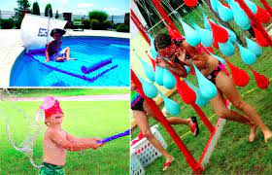  Repas au centre | Mardi 11 juillet 2023  Les Marmottes à Beuil  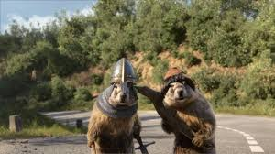  Pique-Nique | Mercredi 12 juillet 2023  Balade à vélo à Touët  Repas au centre | Jeudi 13 juillet 2023  La glisse à Touët  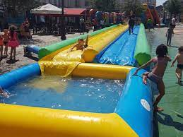  Pique-Nique | Férie
Lundi 17 juillet 2023  Lac saint André les alpes  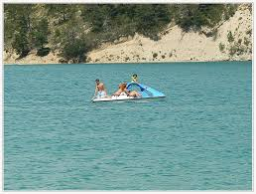  Pique-Nique | Mardi 18 juillet 2023  Poterie à Touët  Pique-Nique | Mercredi 19 juillet 2023  Le bois des Lutins à Villeneuve  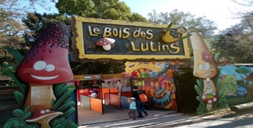  Pique-Nique | Jeudi 20 juillet 2023  Piscine à Touët  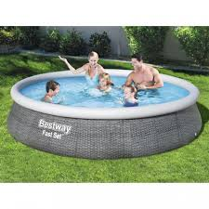  Repas au centre | Vendredi 21 juillet 2023  A l’abordage à Touët  Repas au centre
Lundi 24 juillet 2023  Les défis des Olympiades à Touët  Pique-Nique | Mardi 25 juillet 2023  Piscine à Touët  Repas au centre | Mercredi 26 juillet 2023  Chasse au trésor à Touët  Repas fait par les enfants | Jeudi 27 juillet 2023  Plage à Nice  Pique-Nique | Vendredi 28 juillet 2023  Paint ball à Touët  Repas au centre
Lundi 31 juillet 2023  Laser Game à Touët  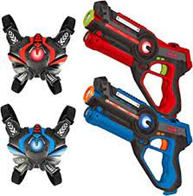  Repas au centre | Mardi 01 août 2023  Jeux de société à Touët  Repas au Centre | Mercredi 02 août 2023  Cabane dans les bois ?  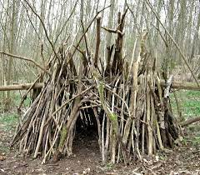  Pique-Nique | Jeudi 03 août 2023  La glisse à Touët  Repas fait par les enfants | Vendredi 04 août 2023  Piscine à Isola  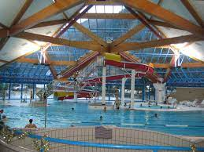  Pique-Nique
PLANNING D’ACTIVITES : CELUI-CI EST SUSCEPTIBLE D’ETRE MODIFIE EN FONCTION DES PRESTATAIRES, DE LA METEO ET DES EFFECTIFS D’ENFANTS

